桐柏县财政局政府采购投诉处理办事指引

**一、事项名称**

政府采购投诉处理

**二、事项类型**

行政裁决

**三、受理机构**

桐柏县财政局

**四、办事地点、时间**

具体地址：桐柏县财政局（南阳市桐柏县大禹路中段）

办理时间：星期一至星期五：08：00－12：00，15：00－18：00

**五、投诉渠道**

1、现场投诉：桐柏县财政局

2、邮寄投诉：南阳市桐柏县大禹路中段，邮编474750

3、电话投诉：桐柏县财政局采购办，0377-68163012

4、桐柏县公共资源交易中心网站投诉：

<http://tbggzyjyzx.tongbai.gov.cn/>

5、河南省政务服务网站投诉：

<https://www.hnzwfw.gov.cn/portal/guide/2ECBFAEC4636CA63900E6A290909B94B>

6、12345政务热线投诉

1. 邮箱投诉：[Tbxzfcg1@126.com](mailto:Tbxzfcg1@126.com)

**六、受理方式**

书面形式

**七、申请受理条件**

投诉人提起投诉应当符合下列条件：

1．提起投诉前已依法进行质疑；

2．投诉书内容符合《政府采购质疑和投诉办法》的规定；

3．在投诉有效期限内提起投诉；

4．同一投诉事项未经财政部门投诉处理；

5．财政部规定的其他条件。

**八、申报材料**

书面政府采购投诉书。书面材料包括投诉书、营业执照复印件、法定代表人身份证复印件、授权委托书（当委托代理人办理时需要提交）、投诉代理人身份证复印件（当委托代理人办理时需要提交）、质疑函、质疑答复函、证明投诉事项的必要证明材料。

**九、处理时限**

10个工作日。

**十、办理流程**

1．申请：投诉人准备投诉材料现场递交或邮寄到桐柏县财政局采购办进行投诉申请。

2．受理：收到供应商投诉书后，5个工作日内进行审查。符合条件的自收到投诉书之日起即为受理；不符合条件的书面告知投诉人。

3．调查：原则上采取书面审查，必要时可以进行调查取证，也可以组织投诉人与被投诉人当面进行质证。

4．决定：自受理投诉10个工作日内对投诉事项作出决定，制作投诉处理决定书，并加盖印章，通知投诉人、被投诉人及其他与投诉处理结果有利害关系的政府采购当事人。

5．送达：依照民事诉讼法关于送达的规定执行。

6．处理决定信息公告：投诉处理结果在省级以上财政部门指定的政府采购信息发布媒体上公告（河南省政府采购网）。

**十一、办理流程图**

**政府采购供应商投诉处理流程图**

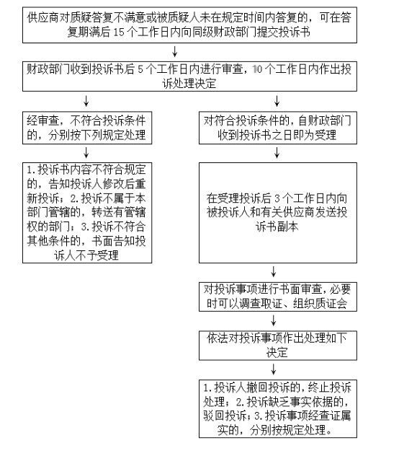

附件：政府采购投诉书范本